PHỤ LỤC 1
TÀI LIỆU TUYÊN TRUYỀN
(Ban hành kèm theo Kế hoạch số /KH-UBND ngày / /2026 của Chủ tịch UBND tỉnh Thanh Hóa)

Các mã QR tài liệu


(Mã QR tải tài liệu tuyên truyền, giáo dục pháp luật về TTATGT)

(Mã QR tải các video Hậu quả TNGT)



(Mã QR kiểm tra nhận thức của từng địa phương)

PHỤ LỤC 2:
HƯỚNG DẪN THỰC HÀNH
KỸ NĂNG ĐIỀU KHIỂN XE MÔ TÔ, XE GẮN MÁY AN TOÀN
(Ban hành kèm theo Kế hoạch số /KH-UBND ngày / /2026 của Chủ tịch UBND tỉnh Thanh Hóa)

I. Bài hình số 2 đầy đủ (kích thước sân 55x15m)
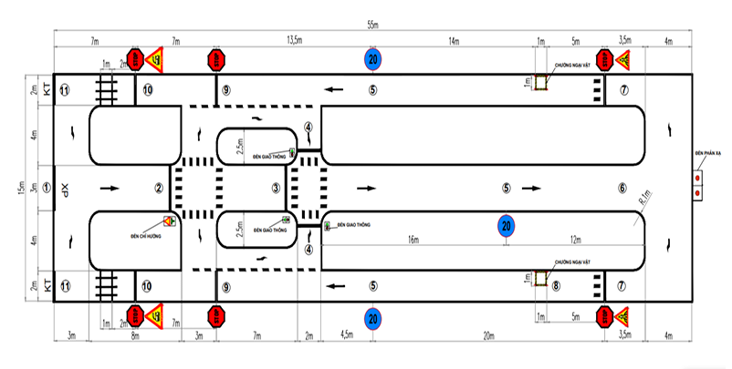
Chuẩn bị: Trước khi điều khiển xe mô tô tham gia giao thông, cần thực hiện các biện pháp đảm bảo an toàn như: Kiểm tra xe (kiểm tra nhiên liệu; kiểm tra hệ thống đèn, còi; hệ thống hãm; lốp xe; hệ thống chuyển hướng của xe...), sử dụng trang phục gọn gàng; đội mũ bảo hiểm đảm bảo tiêu chuẩn kỹ thuật và cài quai đúng quy cách...
1. Xuất phát:
Dừng xe đúng vị trí vạch xuất phát; đội mũ bảo hiểm và cài quai đúng cách; chỉnh gương chiếu hậu; quan sát an toàn phía trước, ngoái đầu qua vai để quan sát phía sau bên trái, phía sau bên phải trước khi xuất phát; bật xi nhan trái trước khi xuất phát; khi đi qua vạch xuất phát khoảng 3m tiến hành tắt xi nhan.
2. Xử lý tình huống từ đường nhánh ra đường chính hoặc từ đường không ưu tiên ra đường ưu tiên:
Trước khi điều khiển xe đến nơi giao nhau phải giảm tốc độ; tập trung quan sát hai bên, phía trước, phía sau; bật đèn xi nhan; dừng xe, tiếp tục quan sát đảm bảo an toàn và điều khiển xe vào đường chính hoặc đường ưu tiên; tắt đèn xi nhan.
3. Chuyển hướng rẽ phải:
Khi đến gần vị trí rẽ, phải giảm tốc độ, quan sát hai bên, phía trước; ngoái đầu qua vai để quan sát phía sau bên phải; bật đèn xi nhan phải, chuyển hướng rẽ phải; sau khi xe qua vị trí rẽ, tắt đèn xi nhan phải.
4. Chuyển hướng rẽ trái:
Khi đến gần vị trí rẽ, phải giảm tốc độ, quan sát hai bên, phía trước; ngoái đầu qua vai để quan sát phía sau bên trái; bật đèn xi nhan trái, chuyển hướng rẽ trái; sau khi xe qua vị trí rẽ, tắt đèn xi nhan trái.
5. Xử lý khi gặp đèn đỏ:
Điều khiển xe giảm tốc độ; quan sát phía trước, phía sau và hai bên; dừng xe trước vạch dừng, bánh trước cách vạch dừng không quá 0,5m. Khi tín hiệu đèn chuyển sang màu xanh, tập trung quan sát hai bên, phía trước, phía sau, khi đảm bảo an toàn thì điều khiển xe tiếp tục di chuyển.
6. Chuyển hướng quay đầu:
Khi điều khiển xe đến gần vị trí quay đầu phải giảm tốc độ, quan sát hai bên, phía trước; ngoái đầu qua vai theo hướng quay đầu để quan sát phía sau; bật đèn xi nhan theo hướng quay đầu và từ từ chuyển hướng quay đầu; sau khi xe qua vị trí quay đầu, tắt đèn xi nhan.
7. Xử lý nhường đường cho người đi bộ sang đường:
Khi điều khiển xe mô tô đến gần nơi có vạch kẻ cho người đi bộ, giảm tốc độ, quan sát phía trước và hai bên, dừng xe trước vạch dừng, bánh trước cách vạch dừng không quá 0,5m. Tiếp tục chú ý quan sát, sau khi thấy đảm bảo an toàn, điều khiển xe tiếp tục di chuyển.
8. Vượt xe:
Khi đến gần vị trí vượt, phải quan sát hai bên, phía trước, ngoái đầu qua vai để quan sát phía sau bên trái; bật đèn xi nhan trái; tăng tốc độ (trên 20km/h), vượt xe; sau khi vượt xe tắt đèn xi nhan trái.
9. Xử lý khi gặp tình huống nguy hiểm:
Điều khiển xe đạt tốc độ tối thiểu 20km/h tại vị trí quy định bắt đầu phanh; phanh và dừng lại an toàn trước vạch dừng, bánh trước cách vạch dừng không quá 2m.
10. Xử lý khi gặp đường sắt:
Khi đến gần đường sắt, phải tập trung quan sát và chấp hành biển báo, dừng xe trước vạch dừng, bánh trước cách vạch dừng không quá 0,5m. Tiếp tục chú ý quan sát, sau khi thấy đảm bảo an toàn, điều khiển xe tiếp tục di chuyển.
11. Kết thúc:
Phải quan sát phía trước và hai bên, bảo đảm an toàn, bật xi nhan phải và dừng xe trước vạch dừng.
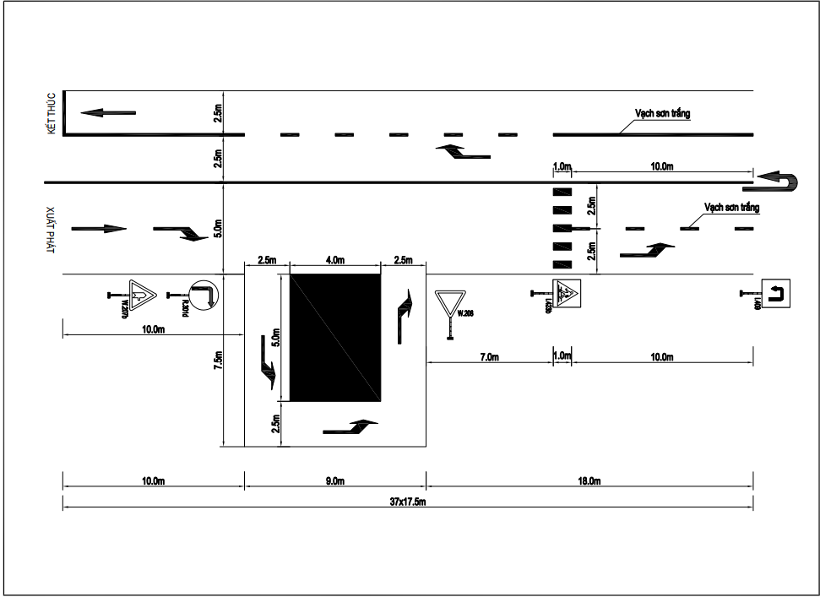
II. Bài hình rút gọn (kích thước sân 37x17,5m)

1. Xuất phát
1.1. Các bước thực hiện:
Dừng xe đúng vị trí vạch xuất phát; thực hiện các thao tác đảm bảo an toàn trước khi xuất phát; điều khiển xe đến tình huống tiếp theo.
1.2. Yêu cầu đạt được:
Đội mũ bảo hiểm và cài quai đúng quy cách; chỉnh gương chiếu hậu; quan sát an toàn phía trước, ngoái đầu qua vai để quan sát phía sau bên trái, phía sau bên phải trước khi xuất phát; bật xi nhan trái trước khi xuất phát. Tắt xi nhan trái sau khi đi qua vạch xuất phát 3m.
2. Chuyển hướng rẽ phải
2.1. Các bước thực hiện:
- Học viên thực hiện các thao tác đảm bảo an toàn trước khi xử lý tình huống chuyển hướng rẽ phải;
- Điều khiển xe đến bài sát hạch tiếp theo.
2.2. Yêu cầu đạt được:
- Khi đến gần vị trí rẽ, phải quan sát hai bên, phía trước, phía sau; bật đèn xi nhan phải, giảm tốc độ, chuyển hướng rẽ phải (lưu ý người điều khiển phương tiện phải di chuyển vào làn đường, phần đường gần nhất với hướng cần chuyển).
- Sau khi kết thúc quá trình rẽ phải, xe đi qua vị trí rẽ, chuyển sang tình huống tiếp theo, tắt đèn xi nhan phải.
- Trong quá trình điều khiển xe không để xe bị rú ga hoặc bị chết máy, đổ xe.
3. Chuyển hướng rẽ trái
3.1. Các bước thực hiện:
- Học viên thực hiện các thao tác đảm bảo an toàn trước khi xử lý tình huống chuyển hướng rẽ trái.
- Điều khiển xe đến bài sát hạch tiếp theo.
3.2. Yêu cầu đạt được:
- Khi đến gần vị trí rẽ, phải quan sát hai bên, phía trước, phía sau; bật đèn xi nhan trái, giảm tốc độ, chuyển hướng rẽ trái.
- Sau khi kết thúc quá trình rẽ trái, xe đi qua vị trí rẽ, chuyển sang tình huống tiếp theo, tắt đèn xi nhan trái.
- Trong quá trình điều khiển xe không để xe bị rú ga hoặc bị chết máy, đổ xe.
4. Xử lý tình huống từ đường nhánh ra đường chính hoặc từ đường không ưu tiên ra đường ưu tiên
4.1. Các bước thực hiện:
- Thực hiện các thao tác đảm bảo an toàn trước khi xử lý tình huống từ đường nhánh ra đường chính hoặc từ đường không ưu tiên ra đường ưu tiên.
- Điều khiển xe đến tình huống tiếp theo.
4.2. Yêu cầu đạt được:
- Khi đến gần nơi giao nhau phải quan sát hai bên, phía trước, phía sau; bật đèn xi nhan, giảm tốc độ; dừng xe, quan sát nhường đường cho xe đang lưu thông trên đường ưu tiên, tiếp tục quan sát đảm bảo an toàn và điều khiển xe vào đường chính hoặc đường ưu tiên.
- Trong quá trình điều khiển xe không để xe bị rú ga hoặc bị chết máy, đổ xe.
5. Xử lý nhường đường cho người đi bộ sang đường
5.1. Các bước thực hiện:
- Học viên thực hiện các thao tác đảm bảo an toàn trước khi xử lý tình huống nhường đường cho người đi bộ qua đường.
- Điều khiển xe đến bài sát hạch tiếp theo.
5.2. Yêu cầu đạt được:
- Học viên phải quan sát phía trước và hai bên, giảm tốc độ; dừng xe trước vạch dừng, bánh trước cách vạch dừng không quá 0,5m.
- Trong quá trình điều khiển xe không để xe bị rú ga hoặc bị chết máy, đổ xe.
6. Chuyển hướng quay đầu
6.1. Các bước thực hiện:
- Học viên thực hiện các thao tác đảm bảo an toàn trước khi xử lý tình huống chuyển hướng quay đầu.
- Điều khiển xe đến bài sát hạch tiếp theo.
6.2. Yêu cầu đạt được:
- Khi đến gần vị trí quay đầu, phải quan sát hai bên, phía trước, phía sau; bật đèn xi nhan theo hướng quay đầu, giảm tốc độ, chuyển hướng quay đầu.
- Sau khi kết thúc quá trình quay đầu, xe đi qua vị trí quay đầu, chuyển sang tình huống tiếp theo, tắt đèn xi nhan.
- Trong quá trình điều khiển xe không để xe bị rú ga hoặc bị chết máy, đổ xe.
7. Chuyển làn
7.1. Các bước thực hiện:
- Học viên thực hiện các thao tác đảm bảo an toàn trước khi xử lý tình huống chuyển làn.
- Điều khiển xe đến bài sát hạch tiếp theo.
7.2. Yêu cầu đạt được:
- Khi đến gần vị trí chuyển làn, phải quan sát hai bên, phía trước, phía sau (đảm bảo khoảng cách an toàn); bật đèn xi nhan theo hướng chuyển, giảm tốc độ, chuyển hướng từ từ.
- Sau khi kết thúc quá trình chuyển hướng, xe đi qua vị trí chuyển hướng, chuyển sang tình huống tiếp theo, tắt đèn xi nhan.
- Trong quá trình điều khiển xe không để xe bị rú ga hoặc bị chết máy, đổ xe.
8. Kết thúc
8.1. Các bước thực hiện:
Học viên thực hiện các thao tác đảm bảo an toàn trước khi dừng xe kết thúc.
8.2. Yêu cầu đạt được:
Học viên phải quan sát phía trước và hai bên, đảm bảo an toàn, bật xi nhan phải, dừng xe sát mép đường, không để xe bị rú ga hoặc bị chết máy, đổ xe.
Hoàn thành nội dung trong thời gian 05 phút./.

